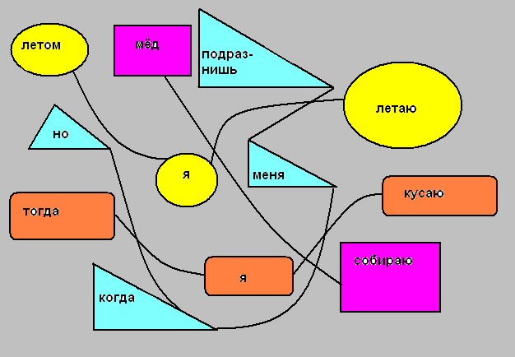
ЗАНИМАТЕЛЬНЫЕ ЗАДАНИЯ ПО РУССКОМУ ЯЗЫКУ
Соберите слова и у вас получится загадка. Напишите её, не забыв про ответ.

(Исправь ошибки.)
Два сапога – тара.
Ус хорошо, а два лучше.
Первый клин комом.
Сашу маслом не испортишь.
«Составь пословицу»
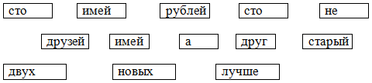
(Какая команда быстрее соберёт пословицы.)

задание: «Игра слов»
Каждая команда получает задание на листе.
- Измените одну букву в каждом слове, чтобы получилось новое слово. Например: сода – сова.
ВОСК, МОТ, ЛЕС, ГОЛ, ЩИТ, ЛИСТ, РОЗА, КОРОНА, ГОРКА.
Ответы: ВОСК – (ВОЛК), МОТ – (КОТ), ЛЕС – (ЛЕВ), ГОЛ – (ВОЛ), ЩИТ – (КИТ), ЛИСТ - (ЛИСА), РОЗА – (КОЗА), КОРОНА – (КОРОВА), ГОРКА – (НОРКА).
Конкурс «Кто быстрее?»
Воспринимая на слух вопросы-загадки, отгадайте их и запишите в строчку первые буквы слов-отгадок. Если вы все сделаете правильно, то из полученных 15 букв у вас образуются 3 слова. Ответьте: к какой части речи относится каждое из них?
(На экране)
- Поверчу волшебный круг, и меня услышит друг. (Телефон)
- Этот сказочный герой любил кататься на печи. (Емеля)
- Это маленькие кони, а зовут их просто… (Пони)
- Сама не ем, а людей кормлю. ( Ложка)
- Чем кончается лето? (О)
- Любимое лакомство мышей? (Сыр)
- Игра в мячик с ракетками . (Теннис)
- Пчелиная стая называется…( Рой)
- Страшная, зубастая морская хищница . (Акула)
- Пять ступенек –лесенка, на ступеньках – песенка.(Ноты)
- К нам приехали с бахчи, полосатые мячи. (Арбузы)
- Сушёный виноград. (Изюм)
- Так называют дырку и в дереве, и в зубе (Дупло)
- Быть должны всегда в порядке твои школьные (Тетрадки)
- Что такое салочки ? (Игра)
Теперь угадайте 3 слова. Давайте все вместе угадаем.
ТЕПЛО – может быть и существительным, и наречием;
СТРАНА – существительное;
ИДТИ – глагол.
(Исправь ошибки.)
- Два сапога – тара.
- Ус хорошо, а два лучше.
- Первый клин комом.
- Сашу маслом не испортишь.
(Чей капитан быстрее исправит ошибки.)
«Составь пословицу»
Каждая команда получает карточки со словами. Нужно собрать пословицы.
(Какая команда быстрее соберёт пословицы.)
1. В каком слове 40 гласных?
(сорокА)
2. В каких словах по 100 согласных?
(стоЛ, стоГ, стоН)
3. В каких женских именах пишется разделительный мягкий знак?
(Аксинья, Анисья, Наталья, Татьяна, Ульяна)
4. Встречались ли вам слова, в которых три одинаковые буквы располагаются подряд?
(согласные – нет, гласные: змееед, длинношеее)
5. Назовите два слова, начинающиеся с четырёх согласных.
(всплеск, взгляд, встреча)
6. Какое слово принадлежит только каждому из вас, а употребляют его чаще всего ваши друзья, родные?
(имя)
7. О чём ведётся разговор?
-Это чёрная?
-Нет, это красная.
-А почему она белая?
-Потому что ещё зелёная.
(разговор ведётся о смородине)
8. Найдите в тексте слово, образованное путём перехода одной части речи в другую.
Я смотрю – в избе мой брат,
У него шинель до пят.
Он с запиской отпускной
К нам пришёл на выходной.
(выходной)
9. Как большой дом превратить в маленький?
(с помощью суффикса -ик: дом – домик)
10. Как топор превратить в рукоятку?
(с помощью суффикса -ищ: топор – топорище)
11. Найдите «четвёртое лишнее»: носок, мозоль, георгин, помидор.
(мозоль – существительное женского рода)
12. Найдите «четвёртое лишнее»: брюки, хлопоты, дверцы, вилы.
(дверцы – существительное имеет форму и единственного, и множественного числа)
13. Назовите глагол, в котором нет корня.
(вынуть: приставка – вы-, суффикс - -ну-, окончание - -ть)
14. О какой части речи это стихотворение?
Определяю я предметы,
Они со мной весьма приметны.
Я украшаю вашу речь,
Меня вам надо знать, беречь!
(о прилагательном)
15. К каким частям речи можно отнести слова ЖАРКОЕ, ЗВОНОК, МЕЛОК?
(существительные – жаркОе, мелОк, звонОк;
прилагательные – жАркое, мЕлок, звОнок)
16. Дайте парное соответствие мужского рода к женским названиям профессий: доярка, машинистка, маникюрша, медсестра.
(доярка – дояр,
машинистка – переписчик на пишущей машинке,
маникюрша – маникюрщик,
медсестра – медбрат)
17. Дано предложение: Я часто встречался с Зегерс. О ком идёт речь: о мужчине или о женщине?
(о женщине.
О мужчине: с Зегерсом)
18. У каких существительных больше всего одинаковых (совпадающих) падежных окончаний?
(у существительных III склонения)
19. В каком глаголе НЕТ слышится 100 раз?
(стоНЕТ)
20. Можно ли образовать формы множественного числа от слов: дно (графина), дно (моря), горе?
(дно (графина) – донья (графинов)
дно (моря) – дно (морей)
горе – горести)

«ЗАНИМАТЕЛЬНЫЕ УПРАЖНЕНИЯНА УРОКАХ РУССКОГО ЯЗЫКА»

Тема: «Мягкий знак – показатель мягкости согласных звуков».
Пословицы и поговорки:
Жить – Родине служить.
Родина – мать, умей за неё постоять.
Скучен день до вечера, коли делать нечего.
Смелость города берёт.
Больше думай, меньше говори.

Загадки:
С тучки, как из решета, Кротким пленником годами
Кап-кап-капает вода! Я живу внутри печи
Рады ей цветы и птички, И варю супы с борщами,
Что же это за водичка? (Дождь) Выпекаю калачи.
Я даю тепло для дома,
Норовит щипнуть за ноги, Но во мне всегда, поверь,
Я гоню его с дороги: Пострашней раскатов грома
"Прочь! Тебя я не боюсь!" Кровожадный спрятан зверь
"Га-га-га!" – смеётся (Гусь) (Огонь)
Красногрудый, чернокрылый,
Я - деревянная страница Любит зернышки клевать,
Скрипучих песен мастерица, С первым снегом на рябине
А неприветливый народ Он появиться опять. (Снегирь)
Меня толкает взад - вперёд. (Дверь)
У двух матерей
Растёт она вниз головою, По пять сыновей,
Не летом тает, а зимою, Одно имя всем. (Пальцы)
Но солнце её припечёт –
Заплачет она и умрет (Сосулька) Льётся речка – мы лежим.
Лёд на речке – мы бежим. (Коньки)

Ребусы:

,, сь(рысь)

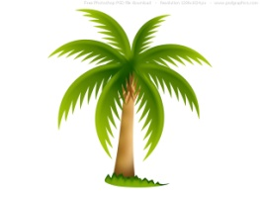 ,, цы(пальцы)

ме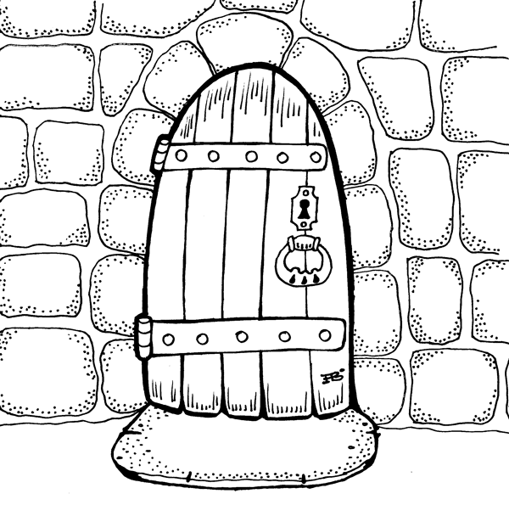рд (медведь)

М(мель)
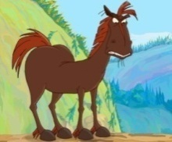, (коньки)

Кроссворд:
Вписать названия всех предметов в клеточки кроссворда (1-колокольчик, 2 –мельница, 3- коньки, 4 –мальчик, 5 -пеньки).

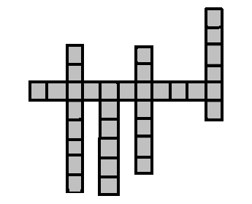
1. 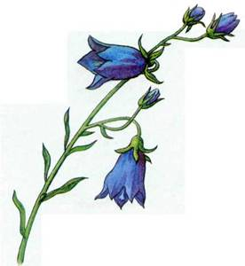 2. 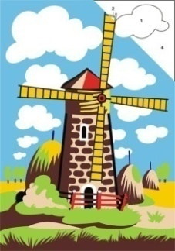 3.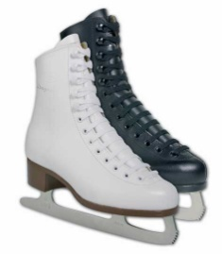
4. 5. 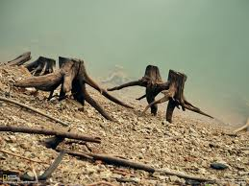

Тема: «Разделительный мягкий знак».
Пословицы и поговорки:
Ученье – свет, а неученье – тьма.
Маленькое дело лучше большого безделья.
Птице - крылья, а человеку – разум.
Терпенье и труд всё перетрут.
Ученье – путь к уменью.
Февраль силён метелью, а март – капелью.
Если зимою вьюги, то летом – ненастье.

Загадки:
Гуляет в поле, да не конь.
Летает на воле, да не птица (Вьюга)

В зоопарке, в синей клетке, ловко прыгает по сетке,
Корчит рожи, ест бананы. Кто? Конечно … (Обезьяна)

Кто имеет пятачок, не зажатый в кулачок?
На ногах его копытца.Ест и пьёт он из корытца. (Свинья)

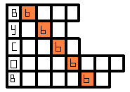
Кроссворд:
- Снежная буря (вьюга)
- Домики для пчёл (ульи)
- Мать, отец, дети (семья)
- Животное (обезьяна)
- Ягоды, сваренные в сахаре (варенье)

Тема: «Мягкий знак в конце слов после шипящих».

Пословицы и поговорки:

Ложь не красит человека.
Здоровому врач не нужен.
Всякая вещь хороша на своём месте.
Сытый голодному не товарищ.

Загадки:

Без меня мои друзья Не похож на человечка,
В дом попасть никак нельзя! Но имеет он сердечко.
Я железною ногой И работе круглый
Отопру замок дверной Он сердечко отдаёт
(Ключ) (Карандаш)

Махнула птица крылом Стоит над водой
И накрыла весь свет одним пером (Ночь) Трясёт бородой (Камыш)

Маленькие зверьки, Что две недели зеленится,
Серенькие шубки, Две недели колосится,
Длинные хвосты, Две недели отцветает,
Черненькие глазки, Две недели наливает,
Остренькие зубки (Мышь) Две недели подсыхает (Рожь)

Кроссворд:

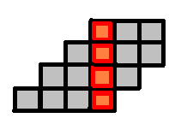
- Ходит вдоль каравая, его разрезая (нож)
- Утка в море, хвост на заборе (ковш)
- Зимой дрова ест, а летом – спит (печь)
- Мала, а никому не мила (мышь)

В выделенных клетках отгадка на загадку: «Чёрная корова весь мир поборола» (ночь)

Тема: «Разделительный твёрдый знак».

Пословицы и поговорки:

Съел бы пирог, да в печи сжёг.
Не за то волка бьют, что сер, а за то, что овцу съел.
Лето собирает, а зима съедает.

Стихи:

Знаем, есть и въезд и съезд,
Есть подъём, и есть подъезд,
Нам без них нельзя никак,
Очень важен...твёрдый знак!

Объявляет Ъ:
Зверь мне враг и птица враг!
Лучше спрячусь я в подъезд,
И никто меня не съест!

Тема: «Слова с сочетаниями жи-ши, ча-ща, чу-щу».

Пословицы и поговорки:

Январь - году начало, зиме - середина.
Век живи – век учись.
Не торопись отвечать – торопись слушать.
Чужим богат не будешь.
Жизнь прожить - не поле перейти.
Сам погибай, а товарища выручай.
Летом пролежишь, зимой с сумой побежишь.

Загадки:

У неё во рту пила, под водой она жила.
Всех пугала, всех глотала, а теперь в котёл попала. (Щука)

Они живут на крыше,
Их очень любят кошки. (Мыши)

Стучит, стучит весь день, никого не боится.
Считает он весь век, но не человек. (Часы)

Где упрётся хвостом,
Станет дырка потом. (Шило)

Под гору – коняшки,
В гору – деревяшки. (Лыжи)

Ребусы:
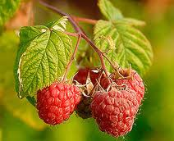лш(машина)
,,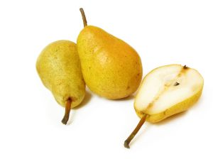(уши)
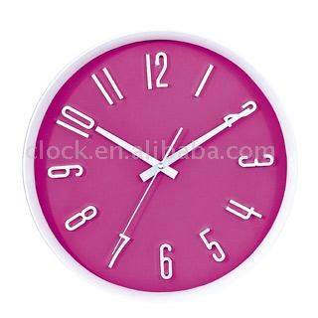,, 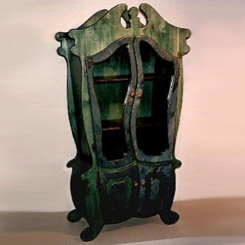, (чашка)
щ,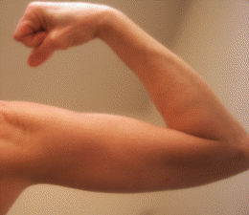(щука)

Кроссворд:
Вписать названия всех предметов в клеточки кроссворда (1 –шило, 2 –жираф, 3 –чашка, 4 -чайник)
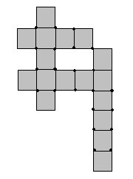1. 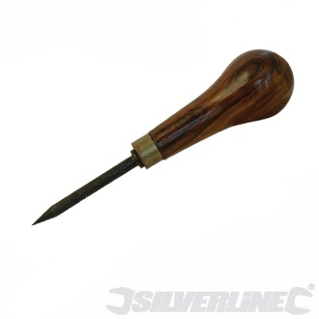 2. 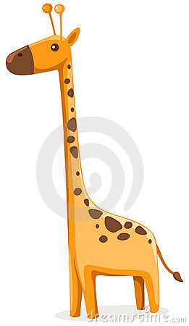
3. 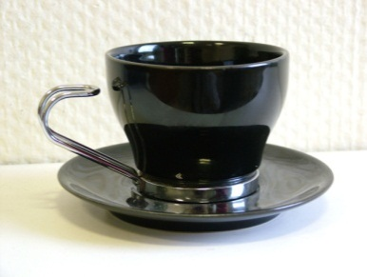 4. 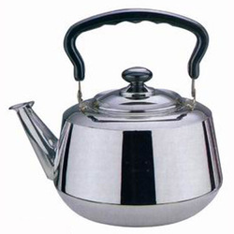
Тема: «Ударные и безударные гласные».
Пословицы и поговорки:
О дереве судят по плодам, а о человеке по его делам.
По платью встречают, а по уму провожают.
Дерево сильно корнями, а человек своими трудами.
Не на пользу читать коли только вершки хватать.
Всякому мила своя сторона.
Где птица не летает, а своё гнездо знает.

Загадки:
Меня бьют, колотят, Домовитая хозяйка
Ворочают, режут, - Полетает над лужайкой,
Я всё терплю, Похлопочет над цветком –
И всем добром плачу (Земля) Он поделился медком (Пчела)

Зимой бело, По морю идёт, идёт,
Весной черно, А до берега дойдёт –
Летом зелено, Тут и пропадёт (Волна)
Осенью стрижено (Поле) Горит столб, а дыму нет (Свеча)

Соберите слова и у вас получится загадка. Напишите её, не забыв про ответ.

(Летом я летаю, Мёд собираю.Но когда меня подразнишь, Тогда я кусаю [пчела])

Тема: «Правописание безударных гласных, непроверяемых ударением»
Пословицы и поговорки:

Слово не воробей, вылетит, не поймаешь
Дорога ложка к обеду.
Правда в огне не горит и в воде не тонет.
Два медведя в одной берлоге не живут.
Всякая дорога вдвоём веселей.
Тяп да ляп не выйдет корабль.

Загадки:
Не летает, не жужжит,
Жук по улице бежит.
И горят в глазах жука
Два слепящих огонька (Автомобиль)
- Дзынь-дзынь-дзынь! – я бью тревогу. -
Уступите мне дорогу.
Никуда мне не свернуть
У меня - по рельсам путь. (Трамвай)
На припёке у пеньков
Много тонких стебельков.
Каждый тонкий стебелёк
Держит алый огонёк.
Пригибаем стельки –
Собираем огоньки (Ягоды)

Ребусы: (горох, кровать, картофель, улица, огород, картина)
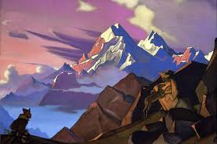 , ох
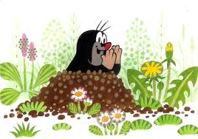, вать
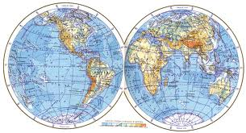, оф 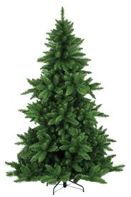
ткц
О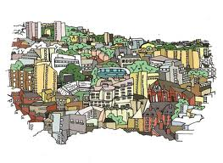

Тема: «Состав слова».
Загадки:
Один – под берёзой,
Другой – под осиной.
Иду я за ними
По тропке лосиной (Подберёзовик и подосиновик)

У занесённых снегом кочек,
Под белой шапкой снеговой
Нашли мы маленький цветочек,
Полузамёрзший, чуть живой. (Подснежник)

Кто, ребята, на границе
Нашу землю стережет,
Чтоб работать и учиться
Мог спокойно наш народ? (Пограничник)

Нужно столько мне сапожек,
Что порой бросает в жар.
В день ненастный,
В день погожий -
Надеваю двадцать пар (Сороконожка)

Есть у родственницы елки
Неколючие иголки,
Но, в отличие от елки,
Опадают те иголки (Лиственница)

С огнём бороться мы должны,
С водою мы напарники.
Мы очень людям всем нужны,
Ответь скорее, кто же мы? (Пожарники)

Морфологические шарады:
1.Корень тот же, что и в слове сказка
Суффикс тот же, что и в слове извозчик,
Приставка та же, что и в слове расход. (Рассказчик)

2.Корень тот же, что и в слове отдавать,
Приставка взята из слов преграда и посылка,
Суффикс и окончание взяты из слова знание. (Преподавание)

3.Корень извлечь из начинки несложно,
Приставка в сосуде хранится надёжно,
Суффикс в гудении явно услышишь,
Вместе – на темы различные пишешь. (Сочинение)

4.Корень мой находится в цене,
В очерке найди приставку мне,
Суффикс мой в тетрадке все встречали,
Вся же – в дневнике я и в журнале. (Оценка)

Тема: «Слова с двойными согласными».

Пословицы и поговорки:
Весенний день год кормит.
Ссора до добра не доведёт.
Ленивому каждый день суббота.

Загадки:
Белая кошка Железный дом,
Лезет в окошко (Рассвет) Покаты стенки в нём,
На ледяной площадке крик, Крыши нет — есть дно,
К воротам рвется ученик. А на дне — окно (Ванна)
Кричат все: "Шайба! Клюшка! Бей!"
Веселая игра ... (Хоккей)

В самолете он летает,
Ездит в поезде, в трамвае.
Чтобы быть им много лет,
Нужен не один билет! (Пассажир)

Кроссворд:
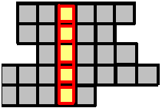
Подберите нужное слово и запишите по горизонтали:
1.Игра на льду на коньках в небольшой мяч или шайбу (хоккей)
2.Дорога с рядами деревьев по сторонам (аллея)
3.Место, где продают билеты (касса)
4.Человек, который совершает поездку на поезде, пароходе или другом виде транспорта (пассажир)
5.Дорога, покрытая асфальтом (шоссе)

Тема: «Правописание непроизносимых согласных».

Пословицы и поговорки:
И на нашей улице будет праздник.
Зимой солнце сквозь слёзы улыбается.
На языке мёд, а на сердце лёд.

Загадки:
День и ночь стучит оно, Ты весь мир обогреваешь
Словно бы заведено. Ты усталости не знаешь,
Будет плохо, если вдруг Улыбаешься в оконце,
Прекратится этот стук. (Сердце) И зовут тебя все ... (Солнце)

Деревянная дорога,
Вверх идёт отлого.
Что ни шаг —
То овраг. (Лестница)

Кроссворд:
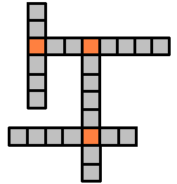

По вертикали:

1.Что обогревает Землю (Солнце)
2. Как называется растение, растущее на болоте (тростник)

По горизонтали:
1.Как называется ряд ступенек, идущих вверх (лестница)
2.Как называют того, кто принёс весть (вестник)

Тема: «Правописание имён собственных».

Пословицы и поговорки:

Москва слезам не верит.
Язык до Киева доведёт.
У лодыря Егорки, всегда отговорки.

Дидактическая игра:

«Поймай слово»
Учитель диктует слова, учащиеся записывают имена собственные
(мышь, Москва, плащ, стриж, Артём, дрожь, ночь, Кубань, тишь, Нева, лещ, помощь, Краснодар, грач, дочь, врач, Дарья, калач, гараж, течь)

Тема: «Правописание слов с сочетаниями ЧК, ЧН».
Пословицы и поговорки:
Ласточка день начинает, а соловей кончает.
Синичка – воробью сестричка.
Старый друг лучше новых двух.
Какова яблоня, таковы и яблочки.
Ложка мёда в бочку мёда.

Шарады:
С «О» - я вам рассказ кончаю,
С «У» - дождём вас поливаю,
С «А» - ваш груз перевожу,
С «К» - с волнами я дружу.
Если я случаюсь в море,
Рыбакам сом ною горе. (Точка – тучка – тачка - качка)

С буквой «Р» - она течёт,
С буквой «П» - для вас печёт
Кулебяки и ватрушки,
Варит кашу и галушки. (Речка - печка)

Тема: «Правописание парных звонких и глухих согласных».

Пословицы и поговорки:
Собирай по ягодке – наберёшь кузовок.
Чтобы рыбку съесть, надо в воду лезть.
В зимний холод всякий молод.
Не тот друг, кто медком мажет, а тот, кто в глаза правду скажет.
Сорвать прут не большой труд.
Кошка на порог, а мышка в уголок.

Кроссворд:
Заполните клетки словами – названиями животных. Каждое слово должно оканчиваться на парную согласную.
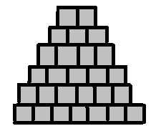
2.
3.4. 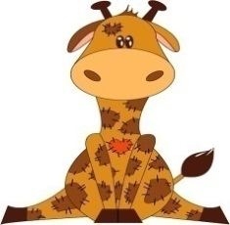
5. 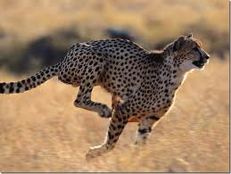 6. 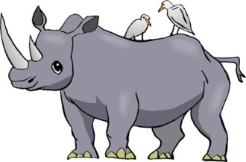

Тема: «Правописание предлогов и приставок».

Пословицы и поговорки:

Сорока на хвосте принесла.
Снегирь под окном чирикает, к оттепели.
Рано пташечка запела, как бы кошечка не съела.
Легко сказать, да тяжело сделать.
Ум за разум зашёл.
Нашла коса на камень.

Вместо точек вставьте пропущенные буквы:

Пушки с пр…стани палят,
Кораблю пр…стать велят.

Только поп один Балду не любит,
Никогда его не пр…голубит.

Здравствуй, князь ты мой пр…красный,
Что ж ты тих, как день ненастный?

Тема: «Правописание частицы не с глаголами».

Пословицы и поговорки:

Не спеши языком, торопись делом.
С огнём не шути и воде не верь.
Семеро одного не ждут.
Не сиди сложа руки, не будет скуки.
Правда в огне не горит и в воде не тонет.
Чужой земли мы не хотим и своей не отдадим.

Дидактическая игра:

«Раскрой скобки»
Частица не взята в скобки. Необходимо раскрыть скобки и сказать, как нужно писать частицу не, вместе или раздельно, и почему.
Нам сказали: в Новый год Дед Мороз к нам в дом придёт.
Мы (не) ели, мы ( не) пили, никуда мы (не) ходили,
(Не) гуляли, (не) играли - Дед Мороза в гости ждали.
Оказался он не дед, а дядя Стёпа, наш сосед!
Береги книгу! (Не) бери её грязными руками
И (не) клади на грязный стол.
(Не) перегибай книгу и
( Не) загибай у неё листов.
Если ты взял книгу в библиотеке,
То (не) забудь её вернуть в срок.

Тема: «Правописание падежных окончаний имён существительных».

Пословицы и поговорки:

На чужой сторонушке рад своей воронушке.
Чему научишься в молодости, пригодится в старости.
При солнышке тепло, при матери добро.
Кто мечтает о победе, тот не думает о смерти.

Тема: «Правописание окончаний имён прилагательных».

Пословицы и поговорки:

Старый друг лучше новых двух.
Зима снежная – лето дождливое.
Дождливое лето хуже осени.
Горькая правда лучше сладкой лжи.
Маленькое дело лучше большого безделья.

Тема: «Правописаниеглаголов на - тся, -ться».

Пословицы и поговорки:

Любишь кататься, люби и саночки возить.
Слухами земля полнится.
Где тонко, там и рвётся.
С умным человеком разговаривать, что мёду напиться.
Учиться никогда не поздно.
Волков бояться – в лес не ходить.

Дидактическая игра «Запиши правильно»

Нужно вписать окончание глагола и выделить условным знаком приставку в глаголе:

- Кто умеет весели…ся, тот и горя (не) бои…ся.
- (Не) плюй в колодец: пригоди…ся воды напи…ся.
- Кто любит труди…ся, тому без дела (не) сиди…ся.
- (Не) годи…ся худым хвали…ся.
- Плох тот солдат, который (не) надее…ся стать генералом.
- (Не) ошибае…ся тот, кто ничего (не) делает.

Тема: «Правописание безударных личных окончаний глаголов».

Пословицы и поговорки:

Друг спорит, а враг поддакивает.
Мягко стелет, да жёстко спать.
Труд человека кормит, а лень портит.
Много видит, да мало слышит.
Язык без костей, что хочет, то и лопочет.
Перо пишет, а ум водит.

Тема: «Правописание глаголов 2 лица единственного числа».

Пословицы и поговорки:

Без труда не вытащишь и рыбку из пруда.
Поспешишь, людей насмешишь.
Тише едешь, дальше будешь.
Упустишь время - потеряешь час.
Кашу маслом не испортишь.
Слезами горю не поможешь.

Тема: «Правописание однородных членов предложения».

Пословицы и поговорки:

Декабрь год кончает, а зиму начинает.
Семь раз примерь, один отрежь.
Кто встал пораньше, ушёл подальше.
За совесть, за честь хоть голову снесть.

Дидактическая игра «Закончи предложение»

В саду созрели сливы…
По краям опушки леса толпились …
У дороги попадались…
Утренняя роса переливалась …
Птица вспорхнула …
Родник весело бежал …
Ребята стали сажать около жилых домов …

Тема: «Правописание местоимений».

Пословицы и поговорки:
Кто любит труд, того люди чтут.
У вас дрова рубят, а к нам щепки летят
Друг тот, кто в беде с тобой.
В чужом глазу соринку заметит, а в своём и бревна не разглядит.

Кроссворд:
прочитай получившееся слово сверху вниз
- Личное местоимение первого лица множественного числа (мы)
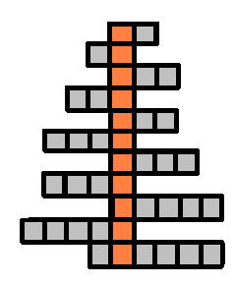
- Указательное местоимение в винительном падеже множественного числа (те)
- Одно из определительных местоимений (сам)
- Одно из указательных местоимений (тот)
- Личное местоимение женского рода (она)
- Указательное местоимение в творительном падеже множественного числа (теми)
- Личное местоимение первого лица единственного числа в творительном падеже (мной)
- Возвратное местоимение в дательном падеже (себе)
- Одно из отрицательных местоимений в творительном падеже множественного числа (никем)
- Определённое местоимение в творительном падеже множественного числа (всеми)
- Одно из отрицательных местоимений в дательном падеже (некому)

